附件3

青岛市职业技能竞赛

电工赛项技术工作文件

青岛市职业技能竞赛工作办公室

2026年7月

目 录

一、技术描述 3
（一）项目概要 3
（二）基本知识及能力要求 3
二、试题及评判标准 4
（一）试题 4
（二）比赛时间 5
（三）评判标准 5
三、竞赛细则 6
（一）竞赛全过程工作时间安排 6
（二）试题确定方式 6
（三）评判方式 6
（四）参赛选手工具携带及检查 7
（五）成绩排名方式 7
（六）成绩录入统计 8
（七）竞赛纪律 8
（八）违规处理 9
四、竞赛场地、设施设备等安排 9
（一）赛场规格要求 9
（二）场地布局 10
（三）基础设施清单 12
（四）选手自带工具 12
五、安全、健康要求 12
（一）选手安全防护要求 12
（二）赛事安全要求 13
六、绿色环保 13

一、技术描述

（一）项目概要
电工赛项紧贴工业企业电工岗位真实工作场景，聚焦电气设备安装、调试、维护及故障排除等核心能力。本赛项主要考察电工基本常识和基本技能、继电控制电路装调维修、电气设备（装置）装调维修、自动控制电路装调维修等知识和技能。比赛中选手需完成低压电器选用、继电控制电路装调、可编程控制器控制电路装调、故障诊断与排除等任务，同时需严格遵守安全规范和职业操作标准。
本赛项为单人项目，不设单独的理论考试，为实际操作技能竞赛，满分100分。评分规则和测试项目遵循标准规范所规定的分数分配比例，有关该项技能的知识和理解通过选手的技能表现予以考核。

（二）基本知识及能力要求
为全面考察参赛选手的职业综合素质和技术技能水平，选手能力要求包括：安全生产和管理，继电控制电路装调维修、电气设备装调维修等方面、具体内容如下表：
相关要求 |  | 权重比例（100%）
1 | 安全生产和管理 | 10
基本知识 | —健康和安全法规、义务和文件；  —工作计划与绩效 | 10
工作能力 | —遵守健康、安全和环境标准、规则和法规；  —能够在要求的时间内有效地计划工作 | 10
2 | 继电控制电路装调维修 | 45
基本知识 | —低压电器件的选型方法；  —三相交流笼型异步电动机正反转控制电路组成；  —三相交流笼型异步电动机正反转控制电路原理 | 45
工作能力 | —根据需要选用合适的低压电器件；  —能对三相交流笼型异步电动机正反转控制电路进行安装调试；  —能对三相交流笼型异步电动机正反转控制电路的电气故障进行排除 | 45
3 | 可编程控制器控制电路装调 | 45
基本知识 | —可编程控制器结构、特点；  —可编程控制器编程软件基本功能、使用方法；  —可编程控制器基本指令、定时器指令、计数器指令的使用方法 | 45
工作能力 | —能使用编程软件从可编程控制器中读写程序；  —能使用可编程控制器的基本指令编写三台三相异步电动机顺序启动等控制电路的控制程序 | 45
合计 |  | 100

二、试题及评判标准

（一）试题
试题内容分PLC编程设计与调试仿真、电力拖动线路设计与安装两个模块：
试题内容分以下两个模块，安全文明生产在比赛过程中考查，不再单独命题。样题详见附件，采用专家组成员赛前命题方式，竞赛当天公布。本项目试题在样题基础上修改30%，最终以竞赛当天公布试题为准。
1.模块A：PLC编程设计与调试仿真（仅编程和调试，无需线路连接）。
2.模块B：电力拖动线路设计与安装（如电动机控制线路的设计和安装）。

（二）比赛时间
模块编号 | 模块名称 | 时间 | 占比（%）
A | PLC编程设计与调试仿真 | 60分钟 | 50
B | 电力拖动线路设计与安装 | 90分钟 | 50
总计 |  | 150分钟 | 100

（三）评判标准
1.分数权重：竞赛采用百分制；总分=模块A得分+模块B得分（精确到小数点后两位）。
2.评判方法：每个评分点由两名及以上裁判按照评分表评分。评分过程采取回避制度，裁判不得与自己指导的选手交流，无相应模块执裁任务的裁判不得进入选手工位，不得旁观、干扰和影响其他裁判的执裁工作。
3.成绩并列：总成绩并列时，优先比较模块A得分；若仍并列，以完成总时间短者为先。
4.成绩公布:比赛结束后，裁判长将成绩报竞赛工作办公室审定，由竞赛工作办公室统一公布赛项成绩。

三、竞赛细则

（一）竞赛全过程工作时间安排
日期 | 时间 | 工作内容 | 地点
8月11日 | / | 发布大赛公告 | 线上
8月11日 | / | 发布竞赛样题 | 线上
8月17日 | / | 报名截止 | 线下
8月20日 | / | 完成资格审核 | 线下
8月25日 | / | 赛前说明会 | 线下
8月26日 | 09:00-17:30 | 竞赛 | 线下

（二）试题确定方式
提前公布样题。由裁判长编制本赛项竞赛样题，并予以公布。最终考试试题在样题基础上修改30%，以竞赛当天公布试题为准。

（三）评判方式
1.裁判配置：裁判组共3人，含裁判长1名、裁判员2名，三人集中开展全项目合议打分，全程落实裁判回避制度，裁判不得私下接触本人指导选手，不得互相干扰独立评判。
2.打分规则：模块A电脑编程、模块B实操接线均采用标准化客观评分细则，三名裁判对照统一标准独立打分后集中合议，统一确认各评分点得分，现场填写评分表并共同签字。
3.分差处理：单项评分出现分值分歧时，全体裁判结合选手编程程序、接线实物对照评判标准共同研讨合议，达成一致后确定最终分值；无法统一意见的，采取三人投票表决，半数以上认可分值作为有效得分。

（四）参赛选手工具携带及检查
1.选手仅可携带本技术文件列明的自备工具、耗材，其余工具、电子设备、图纸、资料、通讯设备全部禁止带入操作区；赛场统一提供设备、耗材，选手不得私自带出。
2.所有选手须在检录环节主动配合裁判员工具核查，违禁物品统一寄存；进入工位后裁判二次复核劳保用品、工具清单，防护用品不全禁止参赛。
3.竞赛期间禁止选手间互相借用工具、传递材料，裁判组开展不定时工位抽查。
4.竞赛结束统一核验工位物资，赛场物资须完整留存；藏匿违禁物品、私带赛场物料、拒不配合检查的，按竞赛违规处理，视情节扣分或取消竞赛成绩。

（五）成绩排名方式
1.分数权重与计分规则
本次竞赛考核仅设置实操考核，采用百分制计分规则，竞赛总成绩由模块A、模块B两部分得分相加构成，总分满分为100 分，所有考核得分、总分统一精确保留至小数点后两位。
模块A、模块B分别设置独立评分标准，裁判员依据对应模块评分细则逐项打分，各模块得分均为0-50区间分值；
最终总成绩计算公式：总成绩 = 模块A实际得分 + 模块B实际得分；
所有打分、核算、公示环节统一保留两位小数，不进行四舍五入提前取整，统分全程统一计算标准，保证所有选手计分口径一致。
2.总成绩并列排名判定规则
所有选手按照总成绩从高到低依次排序，如出现两名及以上选手总成绩数值完全一致，按照以下先后顺序逐级比对，确定名次先后：
总成绩并列时，优先比较模块A得分；若仍并列，以完成总时间短者为先。

（六）成绩录入统计
1.各模块评判完成后，裁判员当场填写纸质评分表并签字，由裁判长统一收集汇总。
2.统分人员在监督人员在场监督下核算总分、竞赛用时，逐项录入成绩台账，双人复核校验数据。
3.全部成绩核算完毕，经裁判长签字确认后方可公示；所有纸质评分表、成绩汇总表统一归档留存3年。

（七）竞赛纪律
1.参赛选手须凭竞赛抽签单、身份证、参赛证和保险单进入考场；
2.不得携带除上述证件外的任何物品进入考场；
3.进入考场后按照抽签单进入相应工位，并检查设备状况；
4.迟到30分钟以上者不得入场，按自动弃权处理；
5.竞赛期间饮水、上洗手间耗时计入竞赛时间；
6.必须独立完成所有项目，未经裁判长许可不得与他人交流；
7.不得在试卷和答题纸上做非试题要求的标记；
8.遇问题须向监考人员举手示意，由监考人员负责处理，经裁判长允许后方可执行；
9.非本人违规操作导致设备故障中断比赛的，中断时间不计入正式比赛时间，设备恢复后补足时间；因个人原因导致设备故障的，延误时间计入比赛时间且不予补偿。
10.监考人员发出开始竞赛的时间信号后，参赛选手方可进行操作；发出结束竞赛的时间信号后，参赛选手应立即停止操作，经裁判长许可后，依次有序地离开赛场。

（八）违规处理
1.选手擅自携带未经允许的工具材料、借用他人工具材料、作弊或影响赛场秩序的，由裁判员提出警告并报告裁判长，情节严重者取消比赛资格；
2.擅自处理比赛设备、修改设备参数或为其他选手设置故障的，立即报告裁判长并按其意见进行处理；
3.违规违纪处理结果由裁判长及时通报监督仲裁人员。

四、竞赛场地、设施设备等安排

（一）赛场规格要求
本项目场地总体面积 200平方米，工位数量60个，每个工位的面积1.2平方米（1米×1.2米），工位间隔1.2米。赛场为选手留有集合准备场地，为裁判员留有执裁空间，空气流通、清洁，定期消毒。

场地布局
竞赛场地照明充足、柔和。赛场留有安全通道。竞赛前必须明确告诉选手和裁判员安全通道和安全门位置。赛场配备灭火设备，并置于显著位置。赛场组织人员要做好竞赛安全、健康和公共卫生及突发事件预防与应急处理等工作。
本次职业技能竞赛的场地位于青岛市黄岛区映山红路333号（青岛市黄岛区志成职业培训学校）。
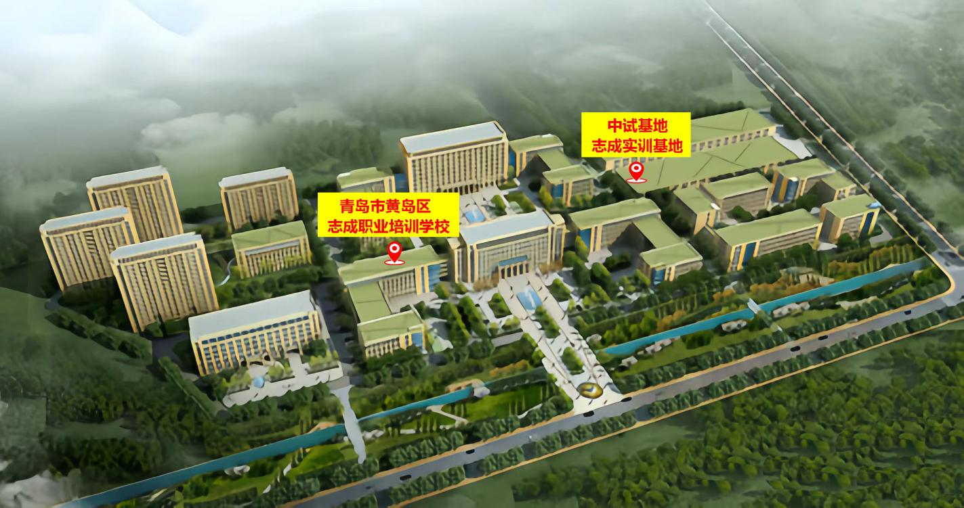
场地示意图
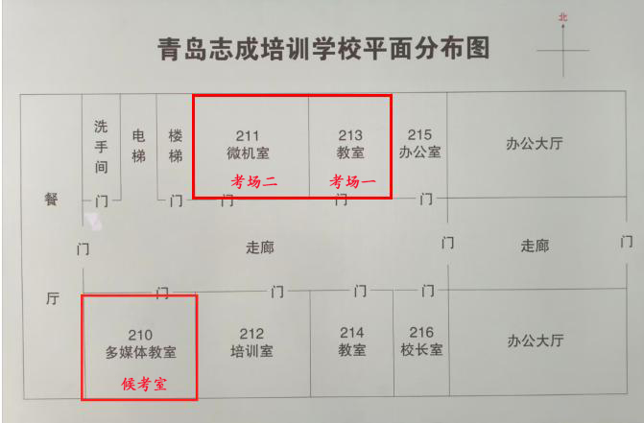
模块A考试场地
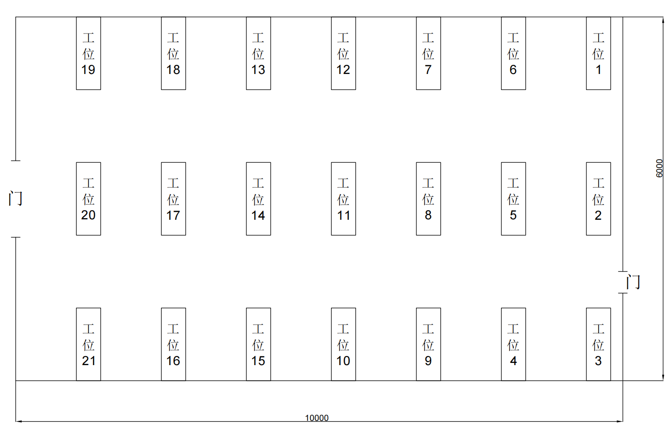
模块B考试场地

（三）基础设施清单
赛场提供设施、设备清单表
序号 | 设备名称 | 数量 | 型号
1 | 台式电脑 | 1台/选手 | 联想/安装软件为GX Works2  版本
2 | 配电箱及元器件 | 1套/选手
3 | 各类导线 | 1宗/选手 | 国标GB
4 | 供电电源 | 1套/选手 | 交流电源，其电压为220V

（四）选手自带工具
选手自带工具应包括但不限于下表所列清单。
序号 | 名称 | 数量 | 型号与规格
1 | 螺丝刀 | 1把 | 一字 2mm—6mm
2 | 尖嘴钳 | 1把 | 自定
3 | 剥线钳 | 1把 | 自定
4 | 工具包 | 1个 | 自定
5 | 万用表 | 1只 | 自定
6 | 劳保用品 | 1套 | 绝缘鞋、工作服
7 | 签字笔 | 1支 | 黑色
8 | 绘图工具 | 1套 | 自定

五、安全、健康要求

（一）选手安全防护要求
1.严格遵守设备安全操作规程；
2.停止操作时保证设备的正常运行，比赛结束后保持设备运行状态，不拆动硬件连接，确保评分正常进行；
3.遵从安全规范操作，保证设备和信息完整及安全。

（二）赛事安全要求
1.禁止选手及所有参加赛事的人员携带任何有毒有害物品进入竞赛现场；
2.承办单位应设置专门的安全防卫组，负责竞赛期间健康和安全事务。主要包括检查竞赛场地、车辆交通及其周围环境的安全防卫；制定紧急应对方案；监督与会人员食品安全与卫生；分析和处理安全突发事件等工作；
3.现场设置医疗急救点，配备专业医护人员和急救药品。

六、绿色环保
选手比赛时优先选用环保型工具、材料，减少对环境的污染；需节约使用耗材，避免浪费；所有废弃物应有效分类并处理，尽可能地回收利用；比赛结束后，需清理工位卫生，保持赛场整洁。

样题
模块A：PLC编程设计与调试仿真
此项比赛用时：60分钟
此项目采用仿真形式完成
一、环境描述
有三台电动机M1、M2、M3,每台电动机具有各自的控制按钮（启动和停止）用于进行手动控制，对应指示灯显示电动机的当前状态。
二、手动控制描述
将模式切换开关切换至手动模式，模式指示灯黄色常亮。按下对应电动机启动按钮，该电动机运行；按下停止按钮，该电动机停止。电动机指示灯状态：运行时绿灯常亮，停止时黄灯常亮。
三、自动控制描述
将模式切换开关切换至自动模式，所有输出中止，模式指示灯绿色常亮。电动机指示灯白色常亮（待机状态）。按下自动启动按钮后进入运行状态，流程如下：
1. M1启动，运行5秒后；
2. M2启动，运行5秒后；
3. M3启动，运行5秒后；
4. M1、M2、M3全部停止，10秒后跳转至第1步重复执行。
任意流程下按下停止按钮或者切换模式开关，设备停止运行，所有输出中止。

